当打开sql server2008企业管理器的时候，出现报错“评估期已过。有关如何升级的测试版软件的信息.....”
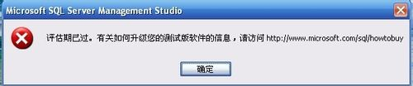

工具/原料
- sql server 2008企业版序列号 JD8Y6-HQG69-P9H84-XDTPG-34MBB

方法/步骤
- 1
修改注册表：HKEY_LOCAL_MACHINE/SOFTWARE/Microsoft/Microsoft SQL Server/100/ConfigurationState里的 CommonFiles 值改成 3
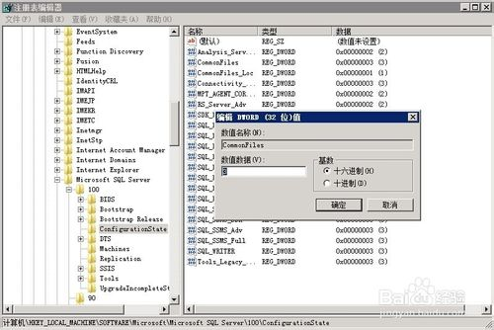
- 2
进入安装 中心
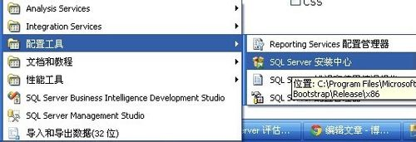
- 3
维护 -> 版本升级
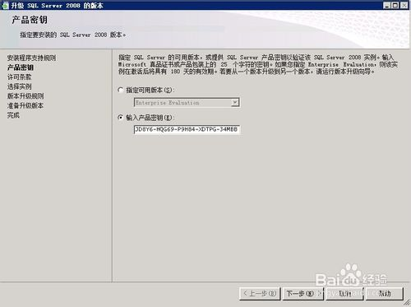
- 4
一步一步操作，当提示需要输入注册码的时候，请根据你升级的版本输入如下注册码
sql server 2008企业版序列号 JD8Y6-HQG69-P9H84-XDTPG-34MBB
